Министерство образования Саратовской области

ГОСУДАРСТВЕННОЕ БЮДЖЕТНОЕ ПРОФЕССИОНАЛЬНОЕ  
ОБРАЗОВАТЕЛЬНОЕ УЧРЕЖДЕНИЕ САРАТОВСКОЙ ОБЛАСТИ

«ДЕРГАЧЕВСКИЙ АГРОПРОМЫШЛЕННЫЙ ЛИЦЕЙ»

Практико-ориентированный проект

**«Особенности Дальневосточной Азиатской кухни»**

Выполнила Студентка 2 курса, 23 группы

По профессии «Хозяйка (ин) усадьбы»

Гундорова Мария Сергеевна

Руководитель проекта:

Преподаватель _______ /Семёнова Н.В/

Зам Директора по УМР ______________ /Абдуллина Р.В./

П.Советский 2023

**Содержание**

**Введение** 3

**1.Опрос: Азиатская кухня** 4

**2. Основная часть**

2.1Азиатская кухня 6

2.2Особенности Китайской кухни 7

2.3Особенности Японской кухни 9

2.4Южно корейская кухня 10

2.5Рис в корейской кухне 11

2.6Овощи и основное блюдо в корейской кухне 12

2.7Корейские блюда 13

**3.Практическая часть**

3.1 Приготовление Корейского блюда «Кимчхи» 14

**Заключение** 15

Список используемой литературы 16

Приложения 17

**Введение**

**Актуальность**

Работа по теме «**Особенности Дальневосточной Азиатской кухни**» посвящена знакомству с кухнями стран Азии и особенностями Южно-корейской кухни и её блюдами. Проект знакомит с особенностями приготовления корейских блюд и историей Южно-корейской кухни.

Я увлечена Южно-корейской культурой и меня интересует все, что связано с этой страной. Свое знакомство с Кореей, я начала с изучения кухни. Я слышала, что корейская кухня – это кухня, где используется натуральные ингредиенты. Мне захотелось узнать об этом больше.

**Цель проекта:** Познакомится с особенностями приготовления блюд в разных странах, и изучить особенности Южно-корейской кухни на примере национального блюда «Кимчхи».

**Задачи:**

1.Изучить информацию по данной теме;

2.Провести опрос среди учащихся.

3.Узнать об особенностях приготовления блюд стран Азии;

4.Изучить историю корейской кухни;

5.Изучить особенности приготовления блюд Корейской кухни;

6.Узнать какие блюда Корейской кухни самые распространённые;

7.Приготовить национальное Южно-корейское блюдо «Кимчхи».

**1.Опрос**

|  |  |
| --- | --- |
| Вопрос | Ответ |
| Какие блюда азиатской кухни тебе известны? | Роллы-8 человек;  Суши-10 человек;  Рамен-2 человека. |
| Как ты думаешь, какое основное отличие азиатских от блюд других национальностей? | Острота- 10 человек;  Обилие специй- 3 человека;  Не знаю- 7 человек. |
| Как ты думаешь ,корейская кухня относится к азиатской ? | «да» - 20 человек. |
| Знаешь ли ты блюда корейской кухни? | «Не знаю» - 13 человек.  Кимчхи -3 человека;  Рамён – 2 человека;  Кимпаб – 2 человека; |
| Каким национальным прибором в Корее пользуются во время приема пищи? | Палочки - 20 человек. |
| А знаешь ли ты как называются корейские палочки? | Чоккарак – 2 человека;  Не знаю – 18 человек. |

**Анализ опроса**

В опросе приняли участие 20 человек

На 1 вопрос «Какие блюда азиатской кухни тебе известны?» большинство ответили Роллы-8 человек и суши-10 человек, Рамён-2человека.

В вопросе об основном отличии Азиатских блюд от блюд других национальностей, большинство ответило острота- 10 человек и обилие специй-3 человека. Остальные ответили — не знаю.

На вопрос относится ли Корейская кухня к Азиатской все 20 человек ответили «да».

На вопрос «Знаешь ли ты блюда корейской кухни?» 13 человек ответило что не знают, остальные назвали Кимчхи – 3 человека; Рамён - 2 человека; Кимпаб – 2 человека.

На вопрос «Каким национальным прибором в Корее пользуются во время приема пищи?» Все 20 ответов были «Палочки».

В вопросе на знание названия Корейских палочек, правильно «Чоккарак» ответили только 2 человека, остальные 18 человек не знают правильного названия этих палочек.

**2.Основная часть**

**Азиатская кухня** – общее название, объединяющее кухни стран Восточной, Южной и Юго-Восточной Азии. Это волшебный аромат пряностей, острые и пахучие соусы, быстрые техники приготовления еды, смелые сочетания продуктов и множество экзотических ингредиентов. Это легкая, простая, но вместе с тем очень элегантная и смелая кухня. Невозможно представить гастрономию этого региона без таких продуктов как рис и лапша – это основа основ, база, к которой каждый добавляет по вкусу остальные продукты. В Азии используют много овощей, причем самых разных, часто непривычных европейцам. Грибы в Азии тоже свои - древесные, устричные, тонгу, шиитаке. Соусы используют не только в качестве добавки к уже готовым блюдам, но и очень активно во время самого процесса приготовления еды. Пряности – то, ради чего многие и полюбили азиатскую кухню, кого-то привлекают огненно-острые блюда, другим нравятся кисло-сладкие сочетания, Имбирь и перец чили, галангал и куркума, кунжут и гвоздика – главные спецсредства в арсенале местных поваров. Минимум термической обработки и максимум естественных вкусов – еще одна особенность этой самобытной интереной кухни.

Рецепты азиатской кухни очень разнообразны, что не удивительно, ведь они представлены узбекской, китайской, японской, индийской, тайской и др. кухнями. Без дрожжевой хлеб и жарение продуктов на масле — этим также отличается азиатская кухня. Безусловно каждая из выше перечисленных национальных кухонь имеет свою специфику, но есть и некоторые общиечерты, которые позволяют объединить все эти стольразнообразные кулинарные традиции в целостное понятие,которое именуется азиатской кухней.

В Кухни Дальневосточных стран Азии входят: Китайская, Японская, Тайваньская , Корейская, Гонконгская кухни. (Приложение 1)

**Особенности Китайской кухни**

*Китайская кухня* – это в первую очередь искусство повара. Многообразие блюд и их особенный вкус достигается с помощью различных способов обработки продуктов и их смешивания. Есть несколько основных принципов, которых китайские повара придерживаются веками. Первый и самый главный – компоненты блюда должны быть измельчены. Они ломаются, рвутся или режутся. Традиция измельчения всех сырых компонентов позволяет не только сохранить максимальное количество полезных веществ, но и сэкономить топливо за счет уменьшения времени приготовления.

Китайская кухня существует более трёх тысяч лет, что подтверждается находками археологов, которые обнаружили бронзовые тарелки, кухонные доски, горшки и ножи, относящиеся к 770-221 гг. до н.э. Полторы тысячи лет назад была составлена первая китайская кулинарная книга; с древности в Поднебесной было много «ресторанов» и чайных домиков. Кулинария считалась в Китае искусством, к приготовлению пищи всегда относились очень серьёзно.

В традиционных требованиях к поварам есть пункты о том, чтобы пища была не только вкусной, но и полезной, и даже лечебной. Отсюда такое распространение в китайской кухне пряных трав, которые часто обладают лечебными свойствами. В древней Китайской кухне большое внимание уделялось понятиям инь и ян. Все продукты и блюда делились на те, что дают энергию, и на те, что успокаивают. Например, мясо – это чистый ян-продукт; вода несет в себе энергию инь. Чтобы сохранить здоровье и долголетие, необходимо так строить свой рацион, чтобы инь и ян находились в гармонии.

Китайцы едят медленно, понемногу, наслаждаясь вкусом. Быстрое поедание говорит о неуважении к хозяину и к самой еде. Как знак уважения и особой заботы принято подкладывать в пиалу гостю угощение своими палочками. В Китае не существует понятия «перекусить» - считается, что пища людям послана небом, поэтому каждая трапеза - это событие. На столе должно быть равновесие в блюдах, но с преобладанием жидких и мягких сред, которые считаются наиболее полезными и легкоусвояемыми. На больших праздничных обедах подаётся до 40 блюд. Перед обедом обычно пьют зелёный чай, затем подают холодные закуски: рыба, мясо, печень или овощи. Затем каждый гость получает пиалу с рисом, в центр стола устанавливаются общие блюда и соусы. После трапезы подаётся бульон и опять зелёный чай. Такой порядок блюд очень хорош для пищеварения, гости встают из-за стола с лёгкостью, они веселы и довольны.

Очень важный элемент китайского стола - его внешний вид, порядок расположения блюд и их цветовые сочетания. Сервировка стола обычно выдерживается в бело-синих тонах, яркие цвета или контрастные сочетания нежелательны. Блюда украшаются зеленью, овощи, фрукты или некоторые их части виртуозно нарезаются в виде цветков хризантемы, колосков пшеницы или причудливых животных.

Из мяса китайцы предпочитают свинину. Такой выбор объясняется не вкусом мяса, а скорее утилитарными и моральными причинами. Свиней легко выращивать и выкармливать тем, что осталось после обеда; свиньи не используются для работы, поэтому их не жалко использовать на мясо. Почти каждая китайская семья еще в прошлом веке держала свиней. В западных областях Китая, где сильно влияние ислама, предпочитают говядину. Мясо птицы популярно во всех частях Поднебесной.

**Особенности Японской кухни**

Японская кухня отличается тем, что блюда этой кухни, как правило, простые, из небольшого количества ингредиентов. При приготовлении японские повара стараются сохранить истинный вкус продукта, продукты обычно не подвергают сильной термической обработке, предпочитают есть сырыми, варить, тушить или готовить на пару. Согласно японской культуре приема пищи, принято есть несколько блюд небольшими порциями, причем пищу съедают сразу после приготовления. В японской кухне особое внимание уделяется сервировке и внешнему виду блюда. Обязательно подается рис, который для японцев как хлеб для русских. Запивают еду в Японии зеленым чаем или сакэ. В связи с тем, что японцы предпочитают есть свежие продукты, а не припасенные с лета, в японской кухне набор продуктов меняется в зависимости от сезона. В связи с географическим положением важное место в японском рационе занимают морепродукты.Суши являются, пожалуй, самым популярным за рубежом блюдом японской кухни. Суши бывают разных видов. При приготовлении классических суши рис прессуют руками в виде комочка, сверху кладут кусочек начинки и иногда перевязывают полоской сушеных водорослей. Так же существует такая разновидность, как суши-роллы, для приготовления которых на лист водорослей (нори) выкладывают рис, начинку и заворачивают в рулет, разрезая затем на части. Бывают также роллы рисом наружу (урамаки), к ним относятся знаменитые роллы Филадельфия.  
Японский стол нельзя представить без следующих блюд:

«Онигири» Название переводится как "сжимать", что отражает удивительную простоту приготовления онигири. Это самое популярное для перекуса или пикников блюдо из пресного риса имеет вид небольших шариков, пирамидок или плоских треугольников. Начинку могут поместить внутри или же добавить в сам рис.

1. **Корейская кухня**

Коре́йская ку́хня — совокупность корейских национальных блюд. Основные блюда — рис, лапша, супы, закуски.

Корейская кухня в целом острая, при приготовлении блюд обильно используются пряности, особенно красный перец: из-за него многие корейские блюда имеют характерный красно-оранжевый цвет.

Широкое использование перца объясняется тем, что Корея, особенно южная — страна с тёплым, влажным климатом, а перец помогает дольше сохранить продукты.

При этом перцем корейцы начали пользоваться только в XVI столетии, когда его завезли из Южной Америки португальцы. Тогда сформировался традиционный способ приготовления корейских блюд. Перчёная еда ценилась очень высоко, а понятия «вкусный» и «острый» в корейском языке стали синонимами.

Набор специй корейской кухни небогат: большей частью это чеснок и перец, но они используются в разных пропорциях и комбинациях, потому получаются разные вкусы. Три главные корейские приправы — соевый соус, кочхуджан, твенджан.

**Рис в корейской кухне**

Как и в кухнях соседних народов, основная еда корейцев — рис. Для корейцев он — неотъемлемая часть стола, как хлеб для многих европейских народов. Рис подают каждому в отдельной пиале, а остальные закуски раскладывают в общих тарелках.

В 1969 году по указанию правительства Республики Корея каждая среда и суббота объявлялись «днями без риса»: гражданам рекомендовали не употреблять риса в эти дни и есть больше изделий из пшеничной муки. В школах следили за тем, чтобы учащиеся брали с собой из дома еду не из риса, а из смеси риса с бобами или ячменём. Даже для ресторанов вводились ограничения: их обязывали исключать из меню блюда из риса.

В 1970-е годы был выведен сорт риса «тхонъильпё», с более коротким зерном, лучшего качества и высокой урожайности (на 30 % выше), устойчивый к насекомым-вредителям и болезням. Власти Республики Корея продвигали этот сорт для широкого внедрения. После 1977 года Республика Корея стала полностью обеспечивать себя рисом и даже экспортировать его.

Согласно данным 1970 года, каждый южный кореец съедал за год 136,4 кг риса. После этого потребление риса на душу населения стало снижаться: в 2003 году показатель снизился до 83,2 кг, в 2007 году – до 77 кг, а в 2014 – до 65 кг; эксперты связывают это с разнообразием рациона корейцев.

**Овощи и основное блюдо в корейской кухне**

К рису подают много овощей, как правило квашеных и очень острых. Наиболее известное овощное блюдо — «кимчхи». Наиболее известным и распространенным является кимчхи, приготовленное из пекинской капусты, однако, многочисленные варианты приготовления могут использовать в качестве основного ингредиента практически любые овощи, присутствующие на местном рынке.

Кимчхи́ — блюдо корейской кухни, представляющее собой остро приправленные квашеные овощи, в первую очередь, пекинскую капусту. В общем случае это приправленные красным перцем, зелёным луком и луковым соком, чесноком и имбирём квашеные кочаны или листья крестоцветных. Чаще всего это пекинская капуста, иногда с ломтиками редьки, однако иногда вместо них используются листья кольраби, редиса, лобы, а также огурцы, баклажаны и прочие овощи.

В Корее кимчхи считается основным блюдом. Корейцы полагают, что ежедневное потребление кимчхи способствует рассасыванию жировых отложений, то есть считают это блюдо диетическим. Считается также, что острое кимчхи — хорошее противопростудное средство.

**Корейские блюда**

***Пулькоги*** — кусочки говядины, тушёные в маринаде в жаровне прямо за столом; предварительно их замачивают в маринаде из соевого соуса, кунжутного масла и семян, чеснока, зелёного лука и других приправ.

***Курица яннём*** — блюдо корейской кухни, жареная курица, покрытая липким острым красным соусом. В переводе с корейского языка «яннём» означает «сладко-острая». Блюдо получило распространение за пределами Кореи. В Южной Корее жареная курица употребляется в качестве основного блюда.

***Пибимпап*** — Блюдо состоит из отварного белого риса, покрытого овощным салатом намуль, пасты из острого перца кочхуджан, сырого яйца или яичницы и тонко нарезанных кусочков мяса (обычно говядины).

**Корейские сладости**

***Хангва*** — термин для обозначения корейских традиционных сладостей с зерном, мукой, мёдом, сахаром, съедобными цветами и кореньями.

* ***Хотток*** — корейские лепешки со сладкой начинкой. Типа панкейков или блинов, но внутри коричневый сахар, орехи
* ***Хваджон*** — небольшой по размеру, сладкий корейский десерт, разновидность оладьев или пирожков, приготовляется из клейкой муки и сахара с любым видом съедобных цветов, например, азалией или хризантемой.
* ***Канчжон*** — квадратные конфеты из клейкого риса, их поливают медом и опускают в кипящее масло. Обычно используют бобы, корицу, кунжут. Традиционно такие угощения подают на памятных приемах.

**3.Практическая часть**

**Приготовление Национального Корейского блюда «Кимчхи»**

**Ингредиенты: (Приложение 2)**

* Пекинская капуста – 1 кочан ( примерно 2 кг).
* Репчатый лук — 1 штука.
* Зелёный лук — 80 грамм.
* Дайкон — 200 грамм.
* Чеснок — 2 головки.
* Красный Острый молотый перец Кочукару — 1-2 стакана.
* Имбирь — 20-30 грамм.
* Морковь — 200 грамм.
* Сахар — 3 столовой ложки.
* Мука рисовая — 2 столовой ложки.
* Рыбный соус — 100 мл.

**Приготовление:**

**Засаливание капусты:**

1) Очистить Пекинскую капусту от плохих внешних листьев и разрезать кочан пополам, в месте где кочерыжка нужно сделать разрез чтобы капуста в этом месте хорошо просолилась (приложение 3).

2)Хорошо промываем каждый лист капусты (приложение 4).

3)Тщательно солим каждый лист с обеих сторон, в местах где капуста потолще необходимо просолить побольше (приложение 5).

4) Оставляем капусту на 2 часа. Пока капуста лежит и солится нужно приготовить специальную кашицу с помощью которой нужно будет намазывать перцовую заправку на каждый лист капусты.

**Приготовление основы для перцовой заправки:**

1) В кастрюлю наливаем 450мл воды, ставим на огонь и добавляем 2 столовой ложки рисовой муки. Регулярно мешаем, следим чтобы мука хорошо растворилась в воде (Приложение 6).

2) Когда вода начнёт закипать кладём 3 столовой ложки сахара, хорошо мешаем. Жидкость должна начать густеть, нужно немного убавить огонь. Кипятим минуту и выключаем должна получится кашица. Даём этой массе остыть.

**Готовим остальные ингредиенты для Кимчхи:**

1) Морковь нарезаем тоненькой длинной соломкой (приложение 7).

2) Нарезаем Дайкон на тонкие пластины, а потом на мелкую длинную соломку (приложение 8).

3) Режем крупно зелёный лук 2 сантиметра длиной (приложение 9).

4) Репчатый лук и имбирь натереть на мелкой тёрке (приложение 10).

5) Чеснок давим на чеснокодавилке в глубокую тарелку.

**Готовим перцовую заправку:**

1) В остывшую основу для этой заправки, добавляем чеснок и измельчённый репчатый лук и имбирь (приложение 11).

2) Налить 100мл рыбного соуса (приложение 12).

3) Высыпаем туда 200 грамм красного перца и перемешиваем. Получается ярко красная паста (приложение 13).

4)После этого добавляем её к нарезанным овощам. Хорошо и аккуратно перемешиваем (приложение 14,15).

**Возвращаемся к капусте:**

1) Прошло 2 часа, капуста хорошо просолилась. Хорошо промываем каждый листочек 2-3 раза. Разрываем половинки где надрез на ещё две половинки. Складывам капусту и даём воде стечь с неё.

2)Перцовую заправку хорошо намазываем на каждый лист капусты (приложение 16).

3) Сворачиваем капусту пополам и укладываем её в ёмкость (приложение 17).

4) Придавить капусту что бы вышел лишний воздух, и придавить прессом и оставить капусту на полтора или два дня при комнатной температуре. Она промаринуется, немного подкиснет (приложение 18).

Хранить Кимчи в холодильнике, хранится она может очень долго.

**Заключение**

В заключении хотелось бы сказать, что я выполнила все свои поставленные задачи и узнала о Кухнях Азии ещё больше. Я очень люблю Корею, Японию и Китай, их кухню, культуру, музыку и всё, что с ней связано. Ещё хотелось бы добавить, что даже у самых основных блюд существует бесчисленное количество вариаций рецептов со своими неповторимыми вкусовыми качествами.

**Список используемой литературы**

1. [**https://www.gastronom.ru/text/aziatskaja-kuhnja-1014317**](https://www.gastronom.ru/text/aziatskaja-kuhnja-1014317)
2. [**https://kedem.ru/voyaj/cuisine/kitajskaya-kuhnya/**](https://kedem.ru/voyaj/cuisine/kitajskaya-kuhnya/)
3. [**https://wayofasia.ru/articles/yaponiya/12-yaponskaya-kuhnya/40-osobennosti-yaponskoy-kuhni.html**](https://wayofasia.ru/articles/yaponiya/12-yaponskaya-kuhnya/40-osobennosti-yaponskoy-kuhni.html)
4. [**https://ru.wikipedia.org/wiki/Корейская_кухня**](https://ru.wikipedia.org/wiki/Корейская_кухня)
5. [**https://youtu.be/mvsUjHd0Na4**](https://youtu.be/mvsUjHd0Na4)

**Приложения**

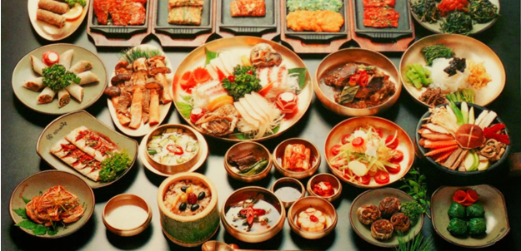

**Приложение 1**

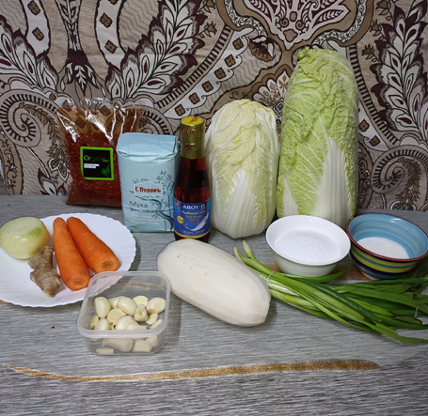

**Приложение 2**

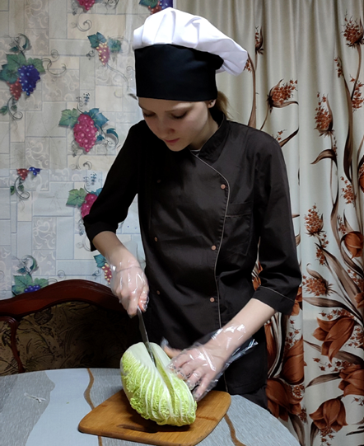

**Приложение 3**

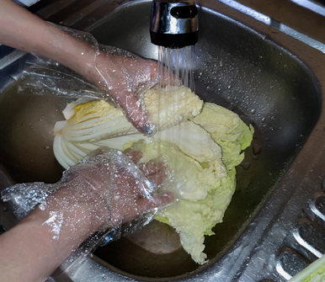

**Приложение 4**

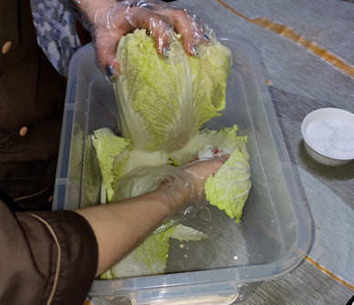

**Приложение 5**

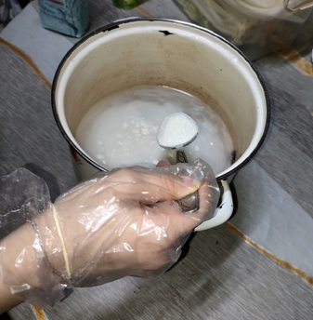

**Приложение 6**

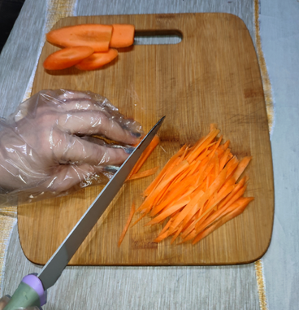

**Приложение 7**

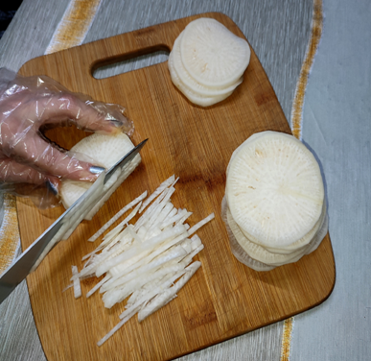

**Приложение 8**

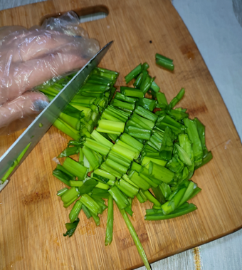

**Приложение 9**

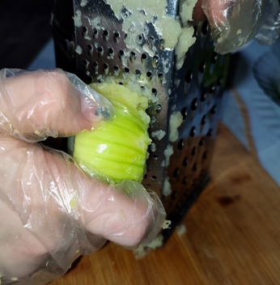

**Приложение 10**

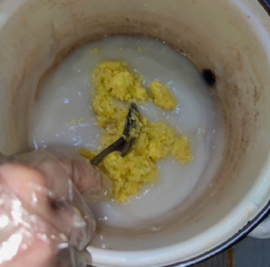

**Приложение 11**

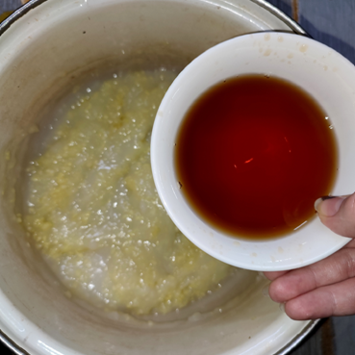

**Приложение 12**

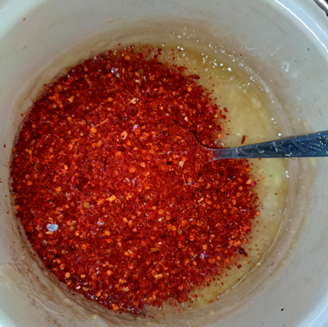

**Приложение 13**

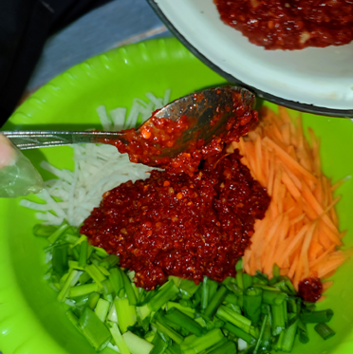

**Приложение 14**

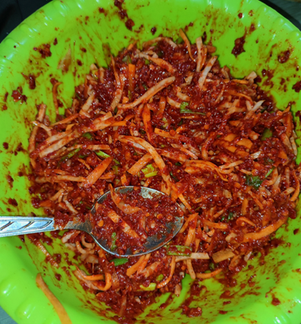

**Приложение 15**

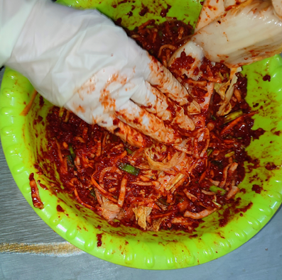

**Приложение 16**

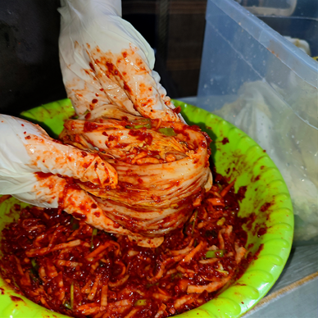

**Приложение 17**

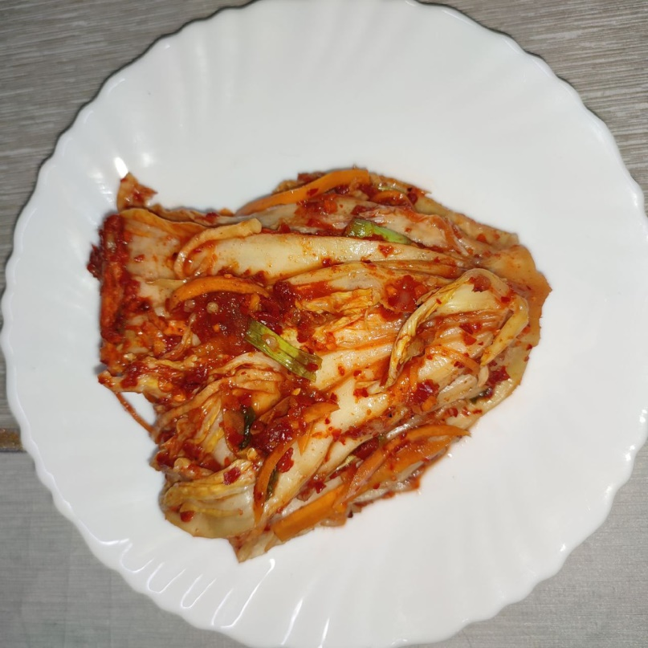

**Приложение 18**